Большакова - 9
Информация для родителей
Рубрика : « Играем вместе»
Образовательная область «Познание» (ФЭМП)
Тема : Повторение пройденного материала по ФЭМП
Цель : создание условий для оказания педагогической помощи родителям по формированию у детей математический представлений.
Рекомендации:
Задание 1.

1 - Посчитать в прямом порядке от 1 до 10
2 - Посчитать в обратном порядке от 10 до 1
3- назови число, которое при счёте следует за числом 7
4 – назови число, которое при счёте стоит перед числом 6
5 - Назовите соседей числа 4? (3 и 5)
6 - Назовите число на 1 больше, чем число 8? (9)
7 - Назовите число на меньше, чем число 6? (5)
8 - Какое число находится между числами 2 и 4? (3)

2.Работа с раздаточным материалом.

Счётные палочки. Вспомнить состав чисел (9,10).
Ребёнок выкладывает счётные палочки:
9 – это 8 и 1, 7 и 2, 6 и 3, 5 и 4, 4 и 5, 3 и 6, 2 и 7, 1 и 8
10 – это 9 и 1, 8 и 2, 7 и 3, 6 и 4, 5 и 5, 4 и 6, 3 и 7, 2 и 8, 1 и 9

3. Рассмотрите вместе с ребёнком рисунки и записи к ним. Попросите ребёнка составить задачи по каждому рисунку. Попросите его «записать» решения задач, используя счётные палочки.

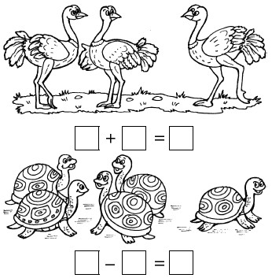
I I + I = I I I

I I I I I – I = I I I I
4. Графический диктант.

(Выполняется на листочке в обычную клетку. Взрослый ставит на листочке начальную точку, от которой ребёнок будет выполнять построение. Взрослый медленно, чётко и поочерёдно проговаривает каждый пункт построения)
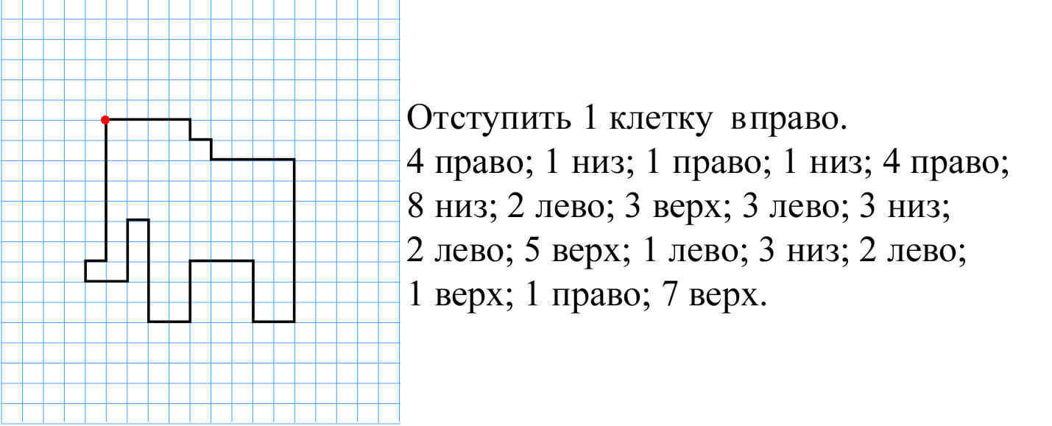
5. Рефлексия.
Спросите у ребёнка, какие задания он выполнял? Какое задание было самым сложным? Что больше всего понравилось?

